CRUCICALCIO
 |  |  |  |  |  |  | 1
 |  | 2
 |  |  |  |  | 3
 |  |  | 4
 |  |  |  |  | 7 |  |  | 5 |  |  |  |  |  |  |  |  |  | 8
6 |  |  |  |  |  |  |  |  | 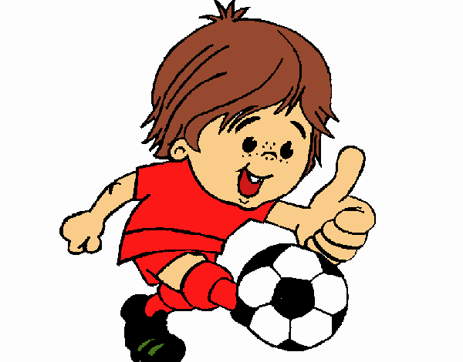
 |  |  |  |  |  |  |  | 9 |  |  |  |  |  |  |  |  |  |  |  |  | 10
 |  | 11 |  |  |  |  |  |  |  |  |  | 12
 |  |  |  |  |  |  |  |  |  |  |  |  |  |  |  | 14
 |  |  |  |  |  |  |  |  |  | 13
15
 |  |  |  |  |  |  |  |  |  |  |  |  |  |  | 16
17 |  |  |  |  |  |  |  |  |  | 18
 |  |  |  |  |  | 19
 | Orizzontali |  |  |  |  |  |  |  |  |  |  |  | Verticali
 | 3. LO SEGNALA IL GUARDALINEE |  |  |  |  |  |  |  |  |  |  |  | 1. LE DA L'ARBITRO
 | 4. LA SQUADRA IN TRASFERTA |  |  |  |  |  |  |  |  |  |  |  | 2. SI APPLICANO IN CAMPO
 | 5. LI HANNO LE SCARPE DA CALCIO |  |  |  |  |  |  |  |  |  |  |  | 5. SOSTENGONO LA SQUADRA
 | 6. STANNO DAVANTI AL PORTIERE |  |  |  |  |  |  |  |  |  |  |  | 7. I MINUTI DI GIOCO DI UNA PARTITA
 | 9. PUO' ESSERLO UN GOL |  |  |  |  |  |  |  |  |  |  |  | 8. È SOPRA LA TESTA DEL PORTIERE
 | 13. ANCHE CALCIO D'ANGOLO |  |  |  |  |  |  |  |  |  |  |  | 10. SULLA SCHIENA DI OGNI GIOCATORE
 | 15. SI FA PRIMA DI ENTRARE IN CAMPO |  |  |  |  |  |  |  |  |  |  |  | 11. GIOCATORI PER SQUADRA IN CAMPO
 | 16. CI SI RECA PER VEDERE LA PARTITA |  |  |  |  |  |  |  |  |  |  |  | 12. PUO' TOCCARE LA PALLA CON LE MANI
 | 17. LA MASSIMA PUNIZIONE |  |  |  |  |  |  |  |  |  |  |  | 14. DOPO IL GIALLO
 | 18. GOL o ......
 | 19.PARTITA CHE NON DA PUNTI O TROFEI

